Redis的持久化机制、发布及订阅消息、虚拟内存

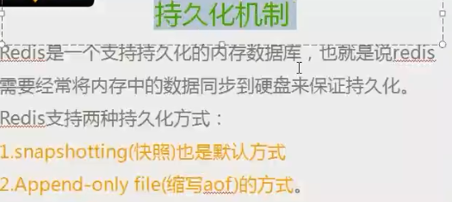

1. Redis支持两种持久化方式：
2. 默认的方式：snapshotting 快照。
3. Append-only file 的方式，简写aof。
4. snapshotting方式：

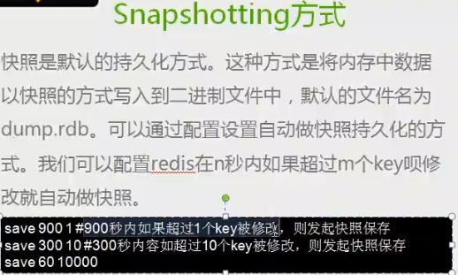

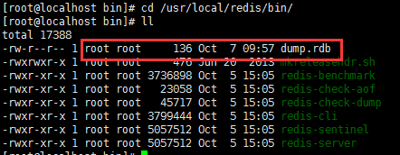

dump.rdb 是一个二进制文件，无法查看。

**dump.rdb中存放的是数据，不存放操作命令。而appendonly.aof文件存放命令和数据。**

查看配置文件redis.conf:

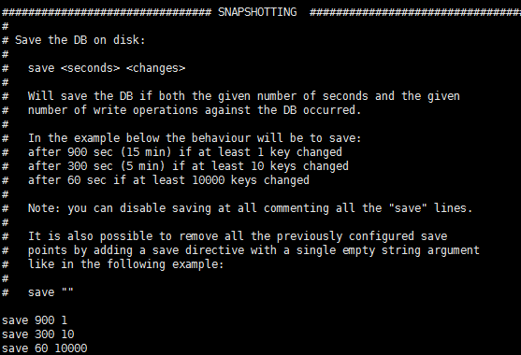

默认情况下开着的：snapshotting

**save 900 1 #900秒内有1个key修改，存入磁盘一次**

**save 300 10 #300秒内有10个key修改，存入磁盘一次**

**save 60 10000 #60秒内有10000个key修改，存入磁盘一次**

1. **aof方式**：

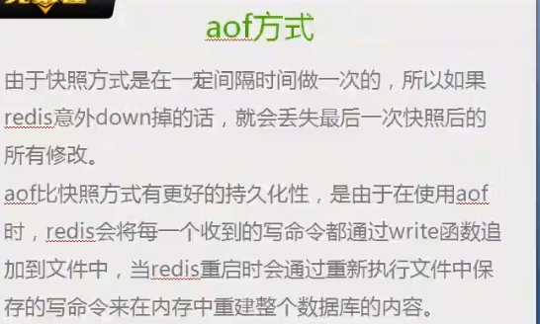

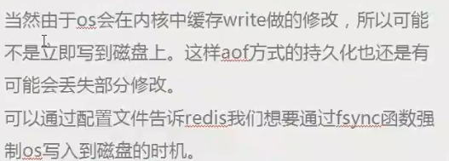

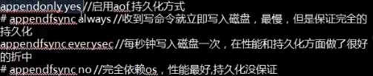

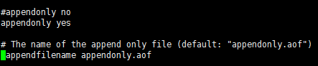

 每秒存一次。

1. 发布及订阅消息：

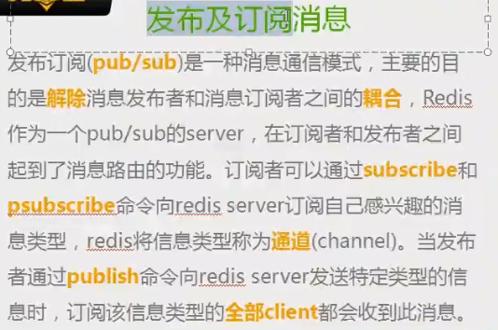

1. 虚拟内存的使用：

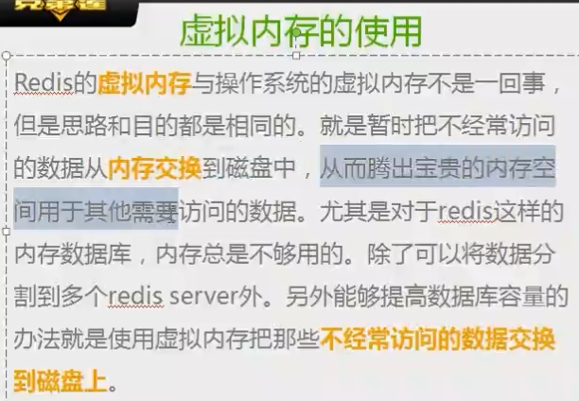

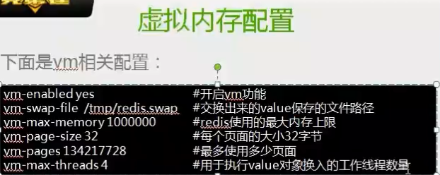

进入redis.conf配置文件，修改即可。

